学生医保普通门诊医疗费用线上报销温馨提示
1．发票和医疗收费明细只能单张上传至对应栏目，不可将发票与发票、发票与费用清单拼接为一张图片上传。
2．发票和医疗收费明细仅以pdf文件或清晰扫描件上传，发票内容完整，无污损，无折痕，无遮挡。
3．发票、医疗收费明细可从微信小程序搜索“电子票夹”或至就诊医院公众号查询下载，获取PDF发票后直接上传。
4．校园卡账号必须填写6位数字账号，账号位置如下图所示。
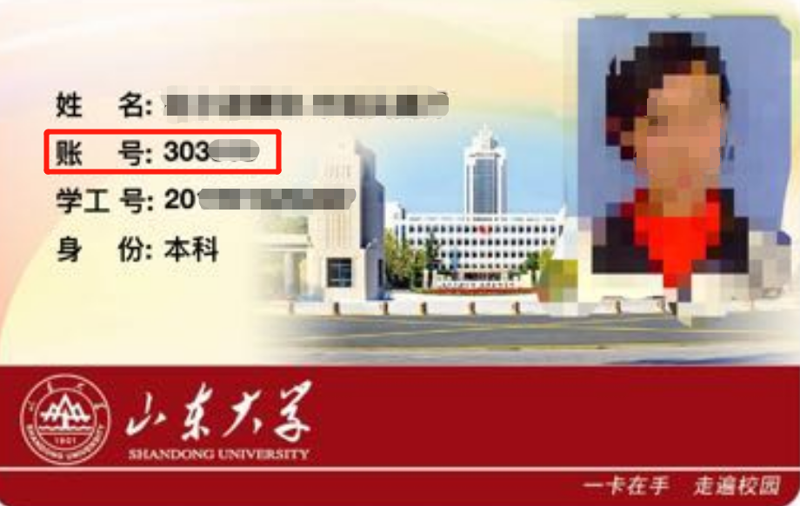
5．咨询电话：
（1）中心、洪家楼、软件园校区： 88364908 杲老师
（2）千佛山校区、兴隆山校区： 80672653 郑老师
（3）趵突泉校区： 88380120 杨老师
（4）技术支持： 17754640513 庞工

